BASIS 監看列印佇列(SP01)
在Basis 的工作中可看會要處理需要立即解決的列印問題例如，支票、發票等等，或是有些列印工作頁數過多可能已經影響到系統，這些問題都可以使用T-code：SP01 來處理。
執行T-code：SP01，可先針對特定資訊進行查詢。
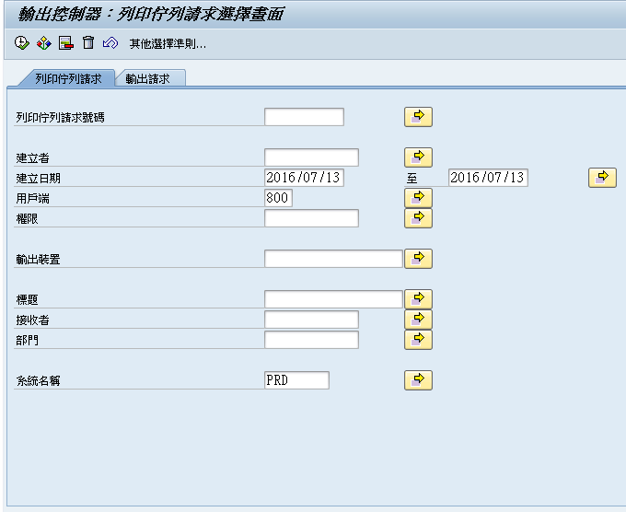
查詢出來的結果可以判斷是否有問題，在有問題的資訊上點兩下可以開啟詳細資料，也可以點選上方的工具列來查看列印內容或是刪除。
